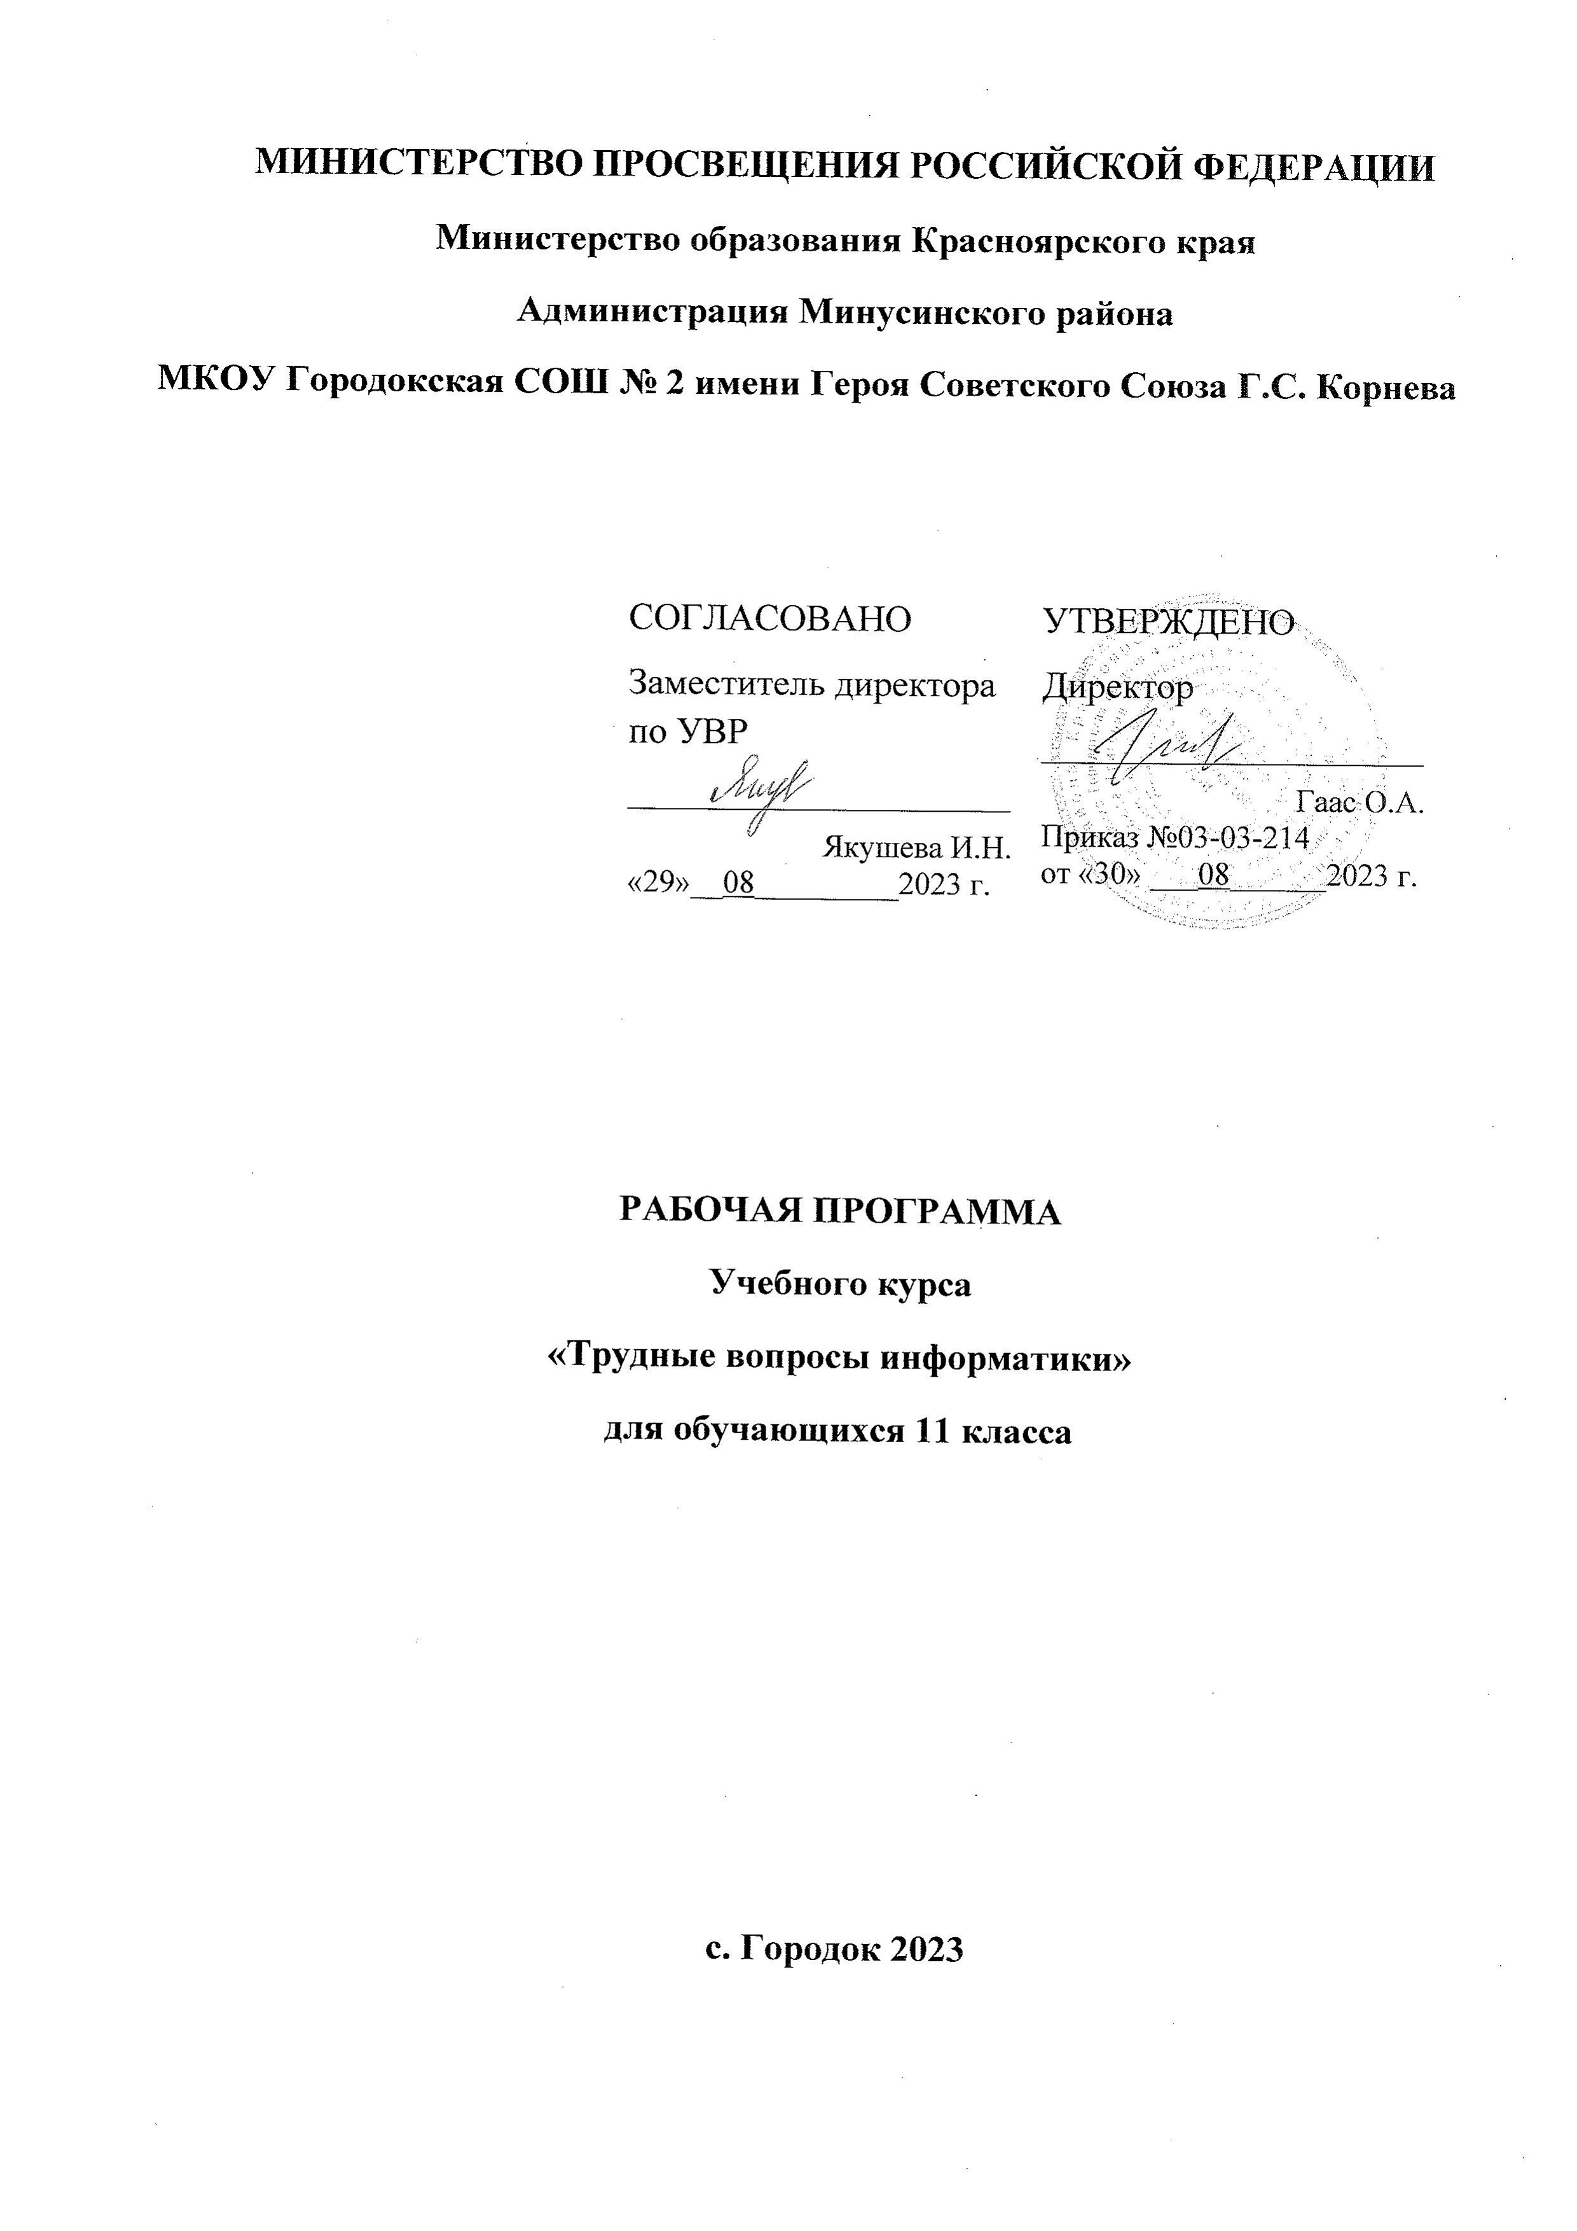
ПОЯСНИТЕЛЬНАЯ ЗАПИСКА
На изучение элективного курса «Избранные вопросы информатики» в 11 классе согласно учебному плану школы на 2022-2023 учебный год отводится по 1 часу в неделю, что составляет 34 часа в год. Содержание программы реализуется посредством учебно – методического комплекта, состоящего из следующих компонентов: Босова Л.Л., Босова А.Ю. Информатика и ИКТ. 10-11 классы: методическое пособие. – М.: БИНОМ. Лаборатория знаний, 2018.
Формирование фундаментальных представлений, касающихся информационной составляющей современного мира, создания и использования информационных и коммуникационных технологий (ИКТ) — прерогатива школьного курса информатики. Его изучение обеспечит школьникам более широкие возможности реализации индивидуальных образовательных запросов; будет способствовать повышению уровня адаптации выпускника школы к жизни и работе в современном информационном обществе; даст дополнительные гарантии получения качественного бесплатного конкурентоспособного образования, которое невозможно без знания информатики и ИКТ; положительно скажется на уровне подготовки выпускников школы, которые будут иметь необходимые компетенции для получения профессионального образования.

Основные цели изучения элективного курса «Избранные вопросы информатики» на базовом уровне среднего общего образования — обеспечение дальнейшего развития информационных компетенций выпускника, его готовности к жизни в условиях развивающегося информационного общества и возрастающей конкуренции на рынке труда.
В связи с этим изучение курса по информатике в 11 классе должно обеспечить: сформированность представлений о роли информатики, информационных и коммуникационных технологий в современном обществе, основ логического и алгоритмического мышления;
- сформированность умений различать факты и оценки, сравнивать оценочные выводы, видеть их связь с критериями оценок и связь критериев с определѐнной системой ценностей, проверять на достоверность и обобщать информацию;
- сформированность представлений о влиянии информационных технологий на жизнь человека в обществе; понимание социального, экономического, политического, культурного, юридического, природного, эргономического, медицинского и физиологического контекстов информационных технологий;
- принятие правовых и этических аспектов информационных технологий; осознание ответственности людей, вовлечѐнных в создание и использование информационных систем, распространение информации.
  - создание условий для развития навыков учебной, проектной, научно-исследовательской и творческой деятельности, мотивации обучающихся к саморазвитию.

Достижение этих целей предполагает реализацию следующих задач:
    - Освоить системы базовых знаний, отражающих вклад информатики в формирование современной научной картины мира;
    - Применять, анализировать, преобразовывать информационные модели реальных объектов и процессов, используя ИКТ
    - Развить познавательный интерес, интеллектуальные и творческие способностей путем освоения и использования методов информатики и средств ИКТ при изучении различных учебных предметов;
    - Воспитать ответственное отношение к соблюдению этических и правовых норм информационной деятельности;
    - Приобрести опыт использования информационных технологий в индивидуальной и коллективной учебной и познавательной, в том числе проектной деятельности.
Формы проведения занятий: лекции, практические занятия.
Программой предусмотрены методы обучения: объяснительно-иллюстративные, частично-поисковые, практические.

Описание места учебного курса в учебном плане:
Учебный курс реализуется за счет вариативного компонента, формируемого участниками образовательного процесса. Используется время, отведенное на внеурочную деятельность. Форма реализации – элективный курс. Общий объем курса – 17 часов, из расчета 0,5 час в неделю.

ПЛАНИРУЕМЫЕ РЕЗУЛЬТАТЫ ОСВОЕНИЯ ПРОГРАММЫ

В ходе изучения курса достигаются следующие образовательные результаты, сформированные в Федеральном государственном образовательном стандарте среднего общего образования.

Метапредметные результаты:
- умение самостоятельно определять цели деятельности и составлять планы деятельности; самостоятельно осуществлять, контролировать и корректировать деятельность; использовать все возможные ресурсы для достижения поставленных целей и реализации планов деятельности; выбирать успешные стратегии в различных ситуациях;
- умение продуктивно общаться и взаимодействовать в процессе совместной деятельности, учитывать позиции других участников деятельности, эффективно разрешать конфликты;
- владение навыками разрешения проблем;
- способность и готовность к самостоятельному поиску методов решения практических задач, применению различных методов познания;
- умение использовать средства информационных и коммуникационных технологий в решении когнитивных, коммуникативных и организационных задач с соблюдением техники безопасности, гигиены, правовых и этических норм, норм информационной безопасности;
- владение навыками познавательной рефлексии как осознания совершаемых действий и мыслительных процессов, их результатов и оснований, границ своего знания и незнания, новых познавательных задач и средств их достижения.

Личностные результаты:
- формирование готовности и способности обучающихся к саморазвитию и личностному самоопределению;
- формирование мотивации к обучению и целенаправленной познавательной деятельности, системы значимых социальных и межличностных отношений, ценностно-смысловых установок, отражающих личностные и гражданские позиции в деятельности, правосознание, способности ставить цели и строить жизненные планы.
В части развития предметных результатов наибольшее влияние изучение курса оказывает на:
- формирование представления об особенностях проведения, о структуре и содержании КИМов ЕГЭ по информатике;
- формирование навыков и умений эффективно распределять время на выполнение заданий различных типов;
- применять различные методы решения тестовых заданий различного типа по основным тематическим блокам по информатике: подсчитывать информационный объѐм сообщения; осуществлять перевод из одной системы счисления в другую;
- осуществлять арифметические действия в двоичной, восьмеричной и шестнадцатеричной системах счисления;
- использовать стандартные алгоритмические конструкции при программировании; строить и преобразовывать логические выражения;
- строить для логической функции таблицу истинности и логическую схему;
- использовать необходимое программное обеспечение при решении задачи;
- писать программы.

СОДЕРЖАНИЕ ОБУЧЕНИЯ

Математические основы информатики

Тема 1. Кодирование информации.
Кодирование и декодирование информации. Правило Фано. Кодирование звуковой информации. Кодирование растровой графической информации. Измерение количества информации. Алфавитный подход к определению количества информации.

Учащиеся должны знать
- методы измерения количества информации

Учащиеся должны уметь:
- кодировать и декодировать информацию
- определять объѐм памяти, необходимый для хранения звуковой и графической информации
- подсчитывать информационный объѐм сообщения

Тема 2. Основы логики
Логические значения, операции и выражения. Таблица истинности. Основные логические операции: отрицание, конъюнкция, дизъюнкция, импликация, эквиваленции. Основные законы алгебры логики, их использование для преобразования логических выражений. Логические игры. Нахождение выигрышной стратегии.

Учащиеся должны знать:
- основные понятия и законы математической логики.

Учащиеся должны уметь:
- строить и анализировать таблицы истинности;
- преобразовывать логические выражения;
- строить дерево игры по заданному алгоритму и обосновать выигрышную стратегию.

Тема 3. Алгоритмизация и программирование
Основные алгоритмические конструкции: линейная последовательность операторов, цикл, ветвление. Синтаксис, типы данных, операции, выражения языка программирования (Pascal). Ввод-вывод данных, использование подпрограмм и функций. Использование стандартных библиотек. Работа с массивами. Поиск элемента в массиве по заданному критерию, сортировка

Учащиеся должны знать:
- формальное исполнение алгоритма, записанного на естественном языке, или умение создавать линейный алгоритм для формального исполнителя с ограниченным набором команд;
- основные конструкции языка программирования, понятия переменной, оператора присваивания.

Учащиеся должны уметь:
- исполнять рекурсивный алгоритм;
- исполнять алгоритм для конкретного исполнителя с фиксированным набором команд;
- работать с массивами;
- анализировать алгоритм, содержащего цикл и ветвление;
- анализировать программу, использующую процедуры и функции;
- анализировать результат исполнения алгоритма;
- прочесть фрагмент программы на языке программирования и исправить допущенные ошибки;
- составить алгоритм и записать его в виде простой программы на языке программирования;
- создавать собственные программы для решения задач средней сложности.

ТЕМАТИЧЕСКОЕ ПЛАНИРОВАНИЕ

Раздел | Количество часов | Основные виды деятельности обучающихся | Электронные ресурсы
Информация и ее кодирование | 4 | Аналитическая деятельность  Выявлять различия в алфавитном и содержательном подходах к измерению информации.  Приводить примеры систем и их компонентов. Приводить примеры информационных процессов и информационных связей в системах различной природы.  Приводить примеры задач обработки информации разных типов.  Комментировать схему передачи информации по  техническим каналам связи. | https://lbz.ru/metodist/authors/ informatika/3/files/eor10/prese ntations/10-1-1-informacija- informacionnaja-gramotnosti- kultura.pptx https://onlinetestpad.com/ho7z g43tq224m
Основы логики | 4 | Аналитическая деятельность  Выявлять основные понятия и законы математической логики.  Приводить примеры, строить и анализировать таблицы истинности; преобразовывать логические выражения; строить дерево игры по заданному алгоритму и обосновать выигрышную стратегию. | https://lbz.ru/metodist/authors/ informatika/3/files/eor10/prese ntations/10-6-1-istorija- razvitija-vt.pptx https://onlinetestpad.com/hpgj 3ir57x4au
Технология хранения, поиска и сортировка в БД | 14 | Аналитическая деятельность  Исполнять рекурсивный алгоритм; исполнять алго ритм для конкретного исполнителя с фиксированным набором команд; производить работу с массивами; анализировать алгоритм, содержащего цикл и ветвление; | https://lbz.ru/metodist/authors/ informatika/3/files/eor10/prese ntations/10-10-1- predstavlenie-chisel-v- pozicionnyh-cc.pptx https://onlinetestpad.com/hpn3 vmzvr7ab4
Технология обработки графической и звуковой информации | 12 | Аналитическая деятельность  Выявление формального исполнения алгоритма, записанного на естественном языке, или умение создавать линейный алгоритм для формального исполнителя с ограниченным набором команд; основные конструкции языка программирования, понятия переменной, оператора присваивания. | https://lbz.ru/metodist/authors/ informatika/3/files/eor10/prese ntations/10-1-1-informacija- informacionnaja-gramotnosti- kultura.pptx https://onlinetestpad.com/ho7z g43tq224m

ПОУРОЧНОЕ ПЛАНИРОВАНИЕ

№ п/п | № Фактич. | Дата | Количество часов | Тема урока
Информация и ее кодирование
1 |  |  | 2 | Кодирование и декодирование. Принцип Фано. | https://lbz.ru/metodist/authors/informatika/3/files/eor10/presentations/ 10-1-1-informacija-informacionnaja-gramotnosti-kultura.pptx https://onlinetestpad.com/ho7zg43tq224m
2 |  |  | 2 | Кодирование графики и звука (растровой и векторной) и звука. Примеры и задачи. | https://lbz.ru/metodist/authors/informatika/3/files/eor10/presentations/ 10-2-1-podhody-k-izmereniju-informacii.pptx https://onlinetestpad.com/ho4sxgxvm2dme
Основы логики
3 |  |  | 2 | Булева алгебра. Алгебры. Сравнение по набору операций. Основные законы и тождества булевой алгебры. | https://lbz.ru/metodist/authors/informatika/3/files/eor10/presentations/ 10-6-1-istorija-razvitija-vt.pptx https://onlinetestpad.com/hpgj3ir57x4au
4 |  |  | 2 | Алгебра логики. Решение задач | https://lbz.ru/metodist/authors/informatika/3/files/eor10/presentations/ 10-7-1-osnovopolagajushhie-principy-ustrojstva-jevm.pptx https://onlinetestpad.com/hpe3ib54qdkrw
Технология хранения, поиска и сортировки в БД
5 |  |  | 2 | СУБД. Реляционные базы данных. | https://lbz.ru/metodist/authors/informatika/3/files/eor10/presentations/ 10-10-1-predstavlenie-chisel-v-pozicionnyh-cc.pptx https://onlinetestpad.com/hpn3vmzvr7ab4
Технология обработки графической и звуковой информации
6 |  |  | 2 | Среда Python. Структура программы, типы данных и действия с ними, стандартные функции. Условия, выбор и циклы.
7 |  |  | 2 | Одномерные массивы. | https://lbz.ru/metodist/authors/informatika/3/files/eor10/presentations/ 10-11-1-perevod-chisel-iz-odnoj-sistemy-schislenija-v-druguju.pptx https://onlinetestpad.com/hoqhiq4sogvgy
8 |  |  | 2 | Поиск в массиве. Алгоритмы поиска данных | https://lbz.ru/metodist/authors/informatika/3/files/eor10/presentations/ 10-12-1-arifmeticheskie-operacii-v-pozicionnyh-sistemah- schislenija.pptx
9 |  |  | 2 | Сортировка массива. Способы сортировки | https://lbz.ru/metodist/authors/informatika/3/files/eor10/presentations/ 10-12-1-arifmeticheskie-operacii-v-pozicionnyh-sistemah- schislenija.pptx  https://onlinetestpad.com/houri4km7mppy
10 |  |  | 2 | Двумерные массивы. Задачи на нахождение элемента массива, упорядочивания (сортировки) массива. | https://lbz.ru/metodist/authors/informatika/3/files/eor10/presentations/ 10-13-1-predstavlenie-chisel-v-kompjutere.pptx https://onlinetestpad.com/hov3a4cwmnyk6
11 |  |  | 2 | Строки и записи. Работа со строками как с элементами массивов. | https://lbz.ru/metodist/authors/informatika/3/files/eor10/presentations/ 10-14-1-kodirovanie-tekstovoj-informacii.pptx https://onlinetestpad.com/ho2gqcxqrsxaa
12 |  |  | 2 | Подпрограммы. Организация процедур и функций. | https://lbz.ru/metodist/authors/informatika/3/files/eor10/presentations/ 10-1-1-informacija-informacionnaja-gramotnosti-kultura.pptx https://onlinetestpad.com/ho7zg43tq224m
13 |  |  | 2 | Программирование функций | https://lbz.ru/metodist/authors/informatika/3/files/eor10/presentations/ 10-2-1-podhody-k-izmereniju-informacii.pptx https://onlinetestpad.com/ho4sxgxvm2dme
14 |  |  | 2 | Программирование процедур. | https://lbz.ru/metodist/authors/informatika/3/files/eor10/presentations/ 10-6-1-istorija-razvitija-vt.pptx https://onlinetestpad.com/hpgj3ir57x4au
15 |  |  | 2 | Параметры-массивы. Примеры использования процедур и функций. | https://lbz.ru/metodist/authors/informatika/3/files/eor10/presentations/ 10-7-1-osnovopolagajushhie-principy-ustrojstva-jevm.pptx https://onlinetestpad.com/hpe3ib54qdkrw
16 |  |  | 2 | Рекурсивные процедуры и функции. | https://lbz.ru/metodist/authors/informatika/3/files/eor10/presentations/ 10-1-1-informacija-informacionnaja-gramotnosti-kultura.pptx https://onlinetestpad.com/ho7zg43tq224m
17 |  |  | 2 | Использование процедур и функций. Решение задач. Повторение. | https://lbz.ru/metodist/authors/informatika/3/files/eor10/presentations/ 10-2-1-podhody-k-izmereniju-informacii.pptx https://onlinetestpad.com/ho4sxgxvm2dme

Литература

- ЕГЭ 2024. Информатика. 10 тренировочных вариантов экзаменационных работ для подготовки к единому государственному экзамену / Д.М. Ушаков. – Москва: АСТ, 2023.
- ЕГЭ 2024. Информатика. 16 вариантов. Типовые варианты экзаменационных заданий от разработчиков ЕГЭ / В.Р. Лещинер. – М.: Издательство «Экзамен», 2023.
- Информатика. 11 класс. Углубленный уровень: учебник в 2 ч. / К.Ю.Поляков, Е.А.Еремин. – М.: БИ НОМ. Лаборатория знаний, 2018.
- http://kpolyakov.spb.ru/school/probook/slides.htm

